通常利用権許諾契約書

一般社団法人石岡市観光協会 会長 木下 明男（以下甲という）と○○○○○○○（以下乙という）とは、石岡市観光協会マスコットキャラクター利用規程に基づき、甲のマスコットキャラクター「ししまる君」（以下、「キャラクター」という。）について、乙に対する通常利用権の許諾に関し、許諾契約を締結する。

第１条（キャラクターの内容）
キャラクターの内容は以下の通りである。
１.キャラクター名：ししまる君
２.著作権者：一般社団法人石岡市観光協会
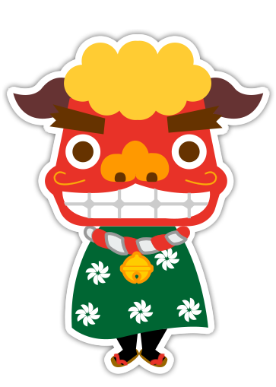

石岡市観光協会マスコットキャラクター
「ししまる君」

第２条（通常利用権許諾の内容）
通常利用権の許諾の内容は以下の通りとする。
１．地域的範囲：日本国内
２．時期的範囲：第３条 本契約の期間の範囲
３．利用の範囲：石岡市観光協会マスコットキャラクター利用規程第５条に反しないこと。

第３条（本契約の期間）
本契約の期間は２０○○年（平成○○年）○月○日から
２０○○年（平成○○年）○月○○日までとする。
但し、本契約の期間満了後引き続きキャラクターの通常利用権許諾を乙が希望するときは、甲及び乙双方が条件を提示して別途協議し、本契約を更新することができる。

第４条（通常利用権許諾の対価）
通常利用権許諾の対価は無料とする。

第５条（通常利用権許諾に要する費用の負担）
通常利用権の許諾により生じた費用は乙の負担とする。

第６条（協力義務）
甲は、乙が通常利用権の許諾により生ずる事項については乙に誠実に協力すべきものとする。

第７条（利用態様及び利用態様変更の通知）
１．乙は、キャラクターの利用に際し、事前にキャラクターの利用態様を甲に通知する。利用態様を変更する場合も通知する。
２．乙は、キャラクターを利用すべき商品を新たに販売するときは、その都度甲にその旨を通知する。

第８条（キャラクターの移転）
甲は、本キャラクターを乙以外の第三者に譲渡する場合は事前に乙にその旨を通知する。

第９条（第三者への通常利用権の譲渡及び利用の許諾禁止）
１．乙は、通常利用権を第三者に譲渡してはならない。
２．乙は、通常利用権で許諾されたキャラクターの利用について第三者に許諾してはならない。

第１０条（本契約の解除）
１．本契約の当事者の一方が本契約に定める義務を履行しないときは、他方の当事者はその履行を催促し、催告後１か月以内に履行なきときは本契約を解除することができる。
２．前項において本契約を解除した当事者が損害を受けた場合は、他方の当事者に損害賠償を請求することを妨げない。

第１１条（第三者との紛争解決）
乙は、キャラクターの利用許諾に関連して、乙と第三者との間に紛争が生じたときは、直ちに甲に報告するとともに紛争解決のため甲に協力する。

第１２条（不利益行為の禁止）
乙は、本件キャラクターについて、直接・間接であることを問わず、甲に不利益となる行為を行わない。

第１３条（協議条項）
甲及び乙は、本契約に定めのない事項及び本契約の運用・解釈に疑義が生じた場合は、誠意をもって協議し処理するものとする。

本契約を証するため、本契約書を２通作成し、甲乙それぞれ記名捺印の上、各自１通を保有する。

平成○○年○月○日

（甲） 所在地 石岡市柿岡5680-1

氏名 一般社団法人石岡市観光協会
会 長 木下 明 ㊞

（乙） 所在地 ○○○○○○○○○

氏名 ○○○○○○○○○ ㊞

